河北省沧州市献县垒头中学2016年中考物理专题能力测试：力（附答案）
一、填空题[
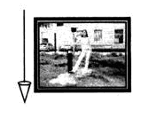
1．在物理考试作图时，小亮画错了一个地方，用橡皮轻轻地擦，没有擦干净，然后他稍使点劲就擦干净了，这是通过增大 的方法来增大橡皮与纸之间的 ．
2．在墙上挂像框时，可自制一个重锤来检查像框是否挂正，如图所示， 这是利用了重力的方向总是_________的。
3．甲、乙两同学各用2N的力在水平桌面上沿相反方向拉一弹簧测力计， 则弹簧测力计的示数是 N，弹簧测力计所受合力是 N。
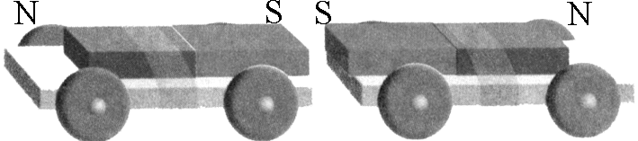
4．如图所示，将分别载有一根条形磁铁的两辆小车同时释放后，小 车向相反方向运动，最后静止。此现象说明的物理知识有：物体间力的作用是 的，力可以改变物体的 状态，磁极间作用力的大小随磁极间距离的增大而 （选填“增 大”、“减小”或“不变”）。
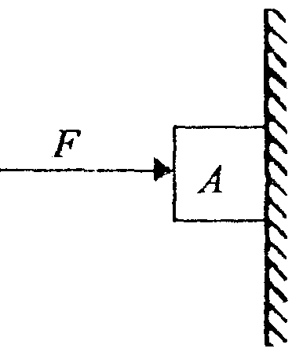
5．如图所示，物体重５N，一人用２０N的力将它压在竖直墙上，物体处于静止状态。这时物体受到的摩擦力大小是 N，方向是 。
二、选择题
6．如图所示．用弹簧秤拉着木块在水平桌面上作直线运动，实验记录如下表。由此可知，木块与水平桌面的滑动摩擦力为（ ）
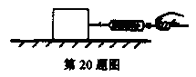
实验次数 | 1 | 2 | 3
木块运动情况 | 越来越好 | 匀速运动 | 越来越慢
弹簧秤读数(牛) | 4.5 | 3.0 | 2.1

A．4. 5牛 B．3. 2 牛 C．3. 0牛 D．2. 1牛
7．下列摩擦属于滚动摩擦的是（ ）
A．铅笔与卷笔刀间的摩擦 B．花样滑冰鞋的冰刀与冰再面间的摩擦
C．旱冰鞋与地面间的摩擦 D．自行车刹车时闸皮与钢圈间的摩擦
8．如图所示，物体A在水平力F的作用下，静止在竖直墙壁上．当水平力减小为F／2时，物体A恰好沿竖直墙壁匀速下滑．此时物体A所受摩擦力的大小 （ ）
A．减小为原来的1／2 B．和原来一样
C．增大为原来的2倍 D．无法判断
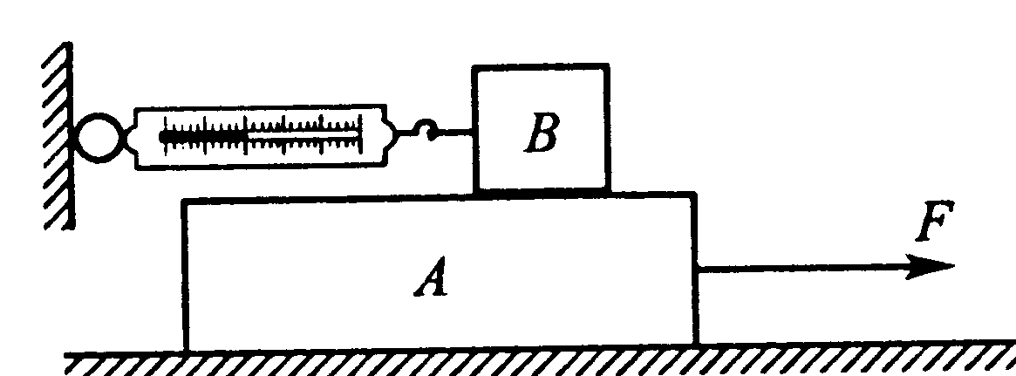
9．下列实例中，是通过改变压力大小来改变摩擦力的是 （ ）
A．在行李箱下安装滚轮 B．骑自行车刹车时用力捏闸
C．体操运动员比赛前在手上抹镁粉 D．在轴承上加润滑油
10.如图所示，用F＝6N的水平向右的拉力匀速拉动物块A时，物块B静止不动，此时弹簧测力计的示数为4N，则物块B所受摩擦力的大小及方向为 （ ）
A．6N，向左 B．4N，向右 C．6N，向右 D．4N，向左
11．以下所给出的现象中，物体运动状态不发生改变的是 （ ）
A．在弯曲的路上汽车匀速转弯 B．小孩沿笔直的滑梯匀速下滑
C．熟透的苹果从树上下落 D．行驶的火车开始进站家庭
12．小明同学对一些物体的重力进行了估测，你认为其中不可能的是 （ ）
A．一名中学生约重400N B．拿起一只鸡蛋所用的力约为0.5N
C．八年级物理课本的重约为4N D．一只普通的苹果约重为0.15N
13．发挥我们的想象，如果没有重力，下列说法中不正确的是 （ ）
A．河水不再流动，再也看不见大瀑布 B．人一跳起来就离开地球，再也回不来
C．物体将失去质量 D．杯子里的水倒不进口里
14．某同学在用弹簧测力计测量一个物体的重力时，错将物体挂在拉环上，当物体静止时，弹簧测力计的读数为4N，则物体的重力 （ ）
A．一定大于4N B．一定小于4N C．一定等于4N D．以上判断均不正确
15、 在下面的四个例子中,能说明力是物体间相互作用的是 （ ）
A．用手提水桶，桶受到重力和手的拉力作用
B．划船时，船桨向后推水，水则向前推船
C．放在桌面上的书受到桌面施加的向上的弹力和重力的作用
D．车在水平地面上向前运动，受到拉力和摩擦力的作用
三、作图题
16．在图中画出斜面上“不倒翁”受重力的示意图，并画出重力相对于Ｏ点的力臂l (黑点表示“不倒翁”的重心)
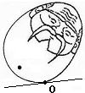
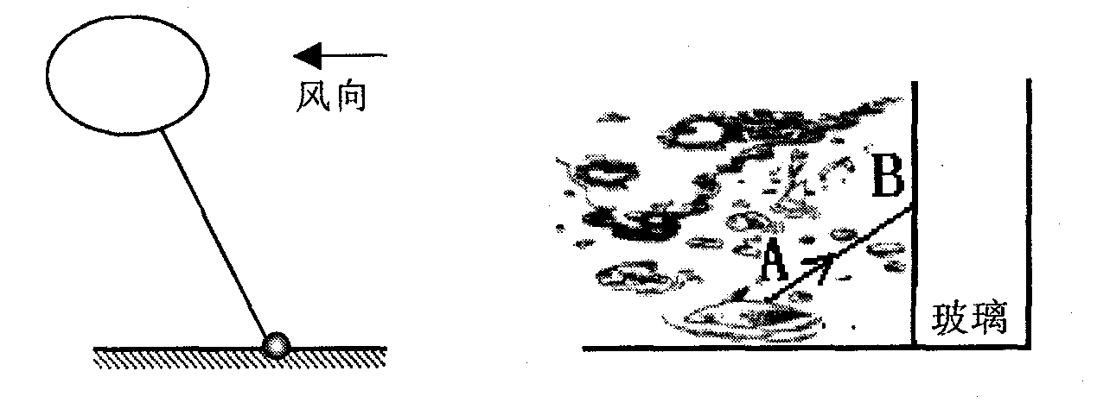
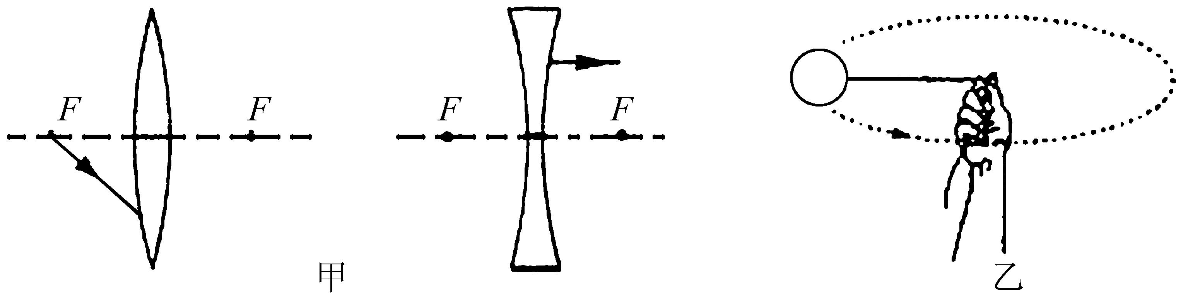

17．如图是广场上一只氢气球，用细绳系于地面上，请作出氢气球受力示意图。
18.下图为手拉小球做圆周运动的示意图，请在图中画出重4N的小球所受重力的图示。
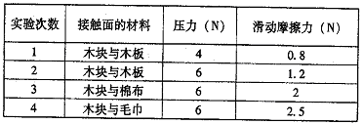
四、实验题
19.在探究滑动摩擦力与什么因素有关的实验 中，
(1)木块在水平放置的毛巾、木板、棉布的表面上运动时必须保持_____________运动，根据_________的原理，得到摩擦力的大小。(2)分析以下实验数据，得出的结论是：_______________________________
五、探究与设计
20某学生在探究“弹簧的长度与外力的变化关系”时，利用图8-1-5所示器材和数只钩码做实验，并记录了相应的数据，如下表
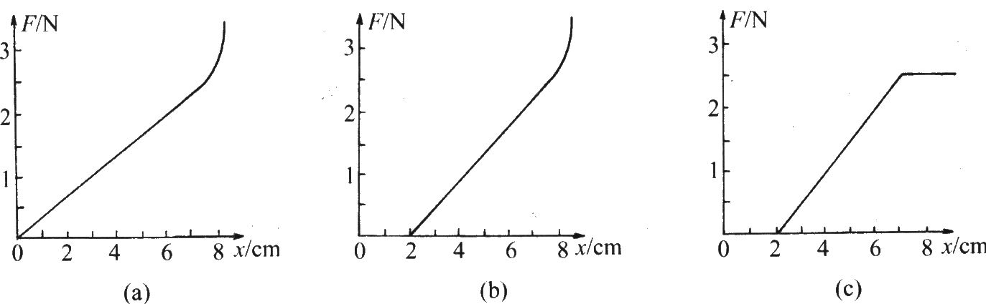
(1)这项研究在实际中的应用是 ； (2)分析数据，你可得出的结论是
钩码重(N) | 0 | 0.5 | 1.0 | 1.5 | 2.0 | 2.5 | 3.0
指针位置(cm) | 2 | 3 | 4 | 5 | 6 | 7 | 7.5
______________________________________；
(3)该同学作了弹簧受力与弹簧伸长长度的关系图，如图。其中正确的图像是________
（4）.由图可知，该弹簧受到的拉力每增加1牛顿，弹簧的伸长增加___________厘米；[来源:学,科,网]

答案
一、填空
(1)压力、摩擦 (2)竖直向下 (3)2N 0N (4)互相的、运动的状态、减小 (5)5N 竖直向上
二、选择题
(6)C (7)C (8)B (9)B (10)B (11)B (12)D (13)C (14)B (15)B
三、作图题略
四、(19)①匀速直线、平衡力 ②小车受到的摩擦力越小，小车滑行的距离越长，速度减小
的越慢。
(20)①弹簧测力计 ②在弹性限度内，弹簧的伸长跟受到的拉力成正比 ③b ④2Cm

